# **科普！游戏渠道的SDK到底是什么鬼？**

作者：[姚伟](http://gad.qq.com/user/index?id=743910)

链接：<http://gad.qq.com/article/detail/39758>

小明是刚入行的新人，在一家千人规模的研运公司做运营。入职第一天领导就把小明拉进了各家渠道的QQ对接讨论组，嘱咐他先在群里看看同事是如何和渠道沟通交流的。小明发现，群里除了讨论素材图片之外，讨论最多的就是SDK对接了。这个SDK到底是怎么回事儿？怀着好奇心的小明咨询了自己的领导这个问题，领导的解释却也含糊不清，只知道SDK接入是上每家渠道的必接项而已。

怀着这样的问题，小明咨询了游戏圈新手引导员，引导员给出了这样的解释：

**一、SDK定义**

百度百科定义： 软件开发工具包（英文首字母缩写外语全称：Software Development Kit）一般都是一些软件工程师为特定的软件包、软件框架、硬件平台、操作系统等建立应用软件时的开发工具的集合，广义上指辅助开发某一类软件的相关文档、范例和工具的集合。

对于游戏来说，游戏的SDK就是集成了以登录和支付为核心功能的文档、范例、工具和API的集合。

**二、游戏SDK主要功能**

**1、登录功能**

核心功能之一，这里实际上包含了注册和登录两个功能点。下面是最最简单的SDK登录逻辑，这里我简略了大量的产品细节和流程，实际的注册和登录流程更加复杂。

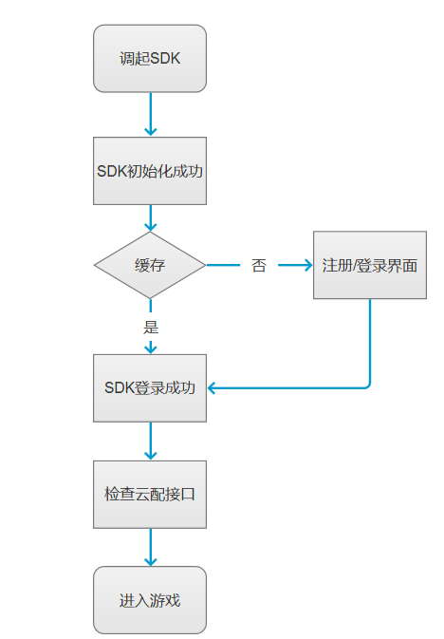

**2、支付功能：**

核心功能之二，这里就不上流程图了，涉及到渠道内部架构的问题。

对于CP来说，该功能的主要意义在于集成了主流的第三方支付渠道，省去了对接的人力和时间成本。

对于渠道来说，从调起支付界面发起支付请求到最终支付成功的转化率尤为重要，几个百分点的成功率就可能影响到数十万乃至上百万的收入。

**3、数据功能：**

数据部分主要分为产品数据和运营数据。

产品数据：这部分数据主要是SDK产品经理最为关注的，以我上面的登录流程为例，登录/注册流程页面的展现、点击、关闭按钮的数据都需要做埋点统计。如果期望95%的转化率是及格线，那么低于95%的转化率就是不达预期的，可能就需要去优化登录/注册的逻辑、界面UI等等。

运营数据：简单说就是运营层面的数据，如新增、活跃、创角、付费率、ARPPU、ARPU、LTV、留存等等。

这里说一点，很多小渠道由于各种原因，SDK是没有产品数据的，所以一款游戏在渠道有1万台安装，但是实际进入游戏的人数却只有1000，9000的流失在哪里，有的渠道是分析不出来的。

**4、其他功能：**

一般是运营层面的功能，例如SDK的悬浮窗、公告推送、个人充值记录查询等等，属于锦上添花的东西。

这部分功能原则上是不应该影响用户进入游戏的，不过实际上现在很多安卓渠道进入游戏时会给你推各种各样的广告，最搞笑的是曾经的流量巨头竟然给用户推小贷广告，个人猜测怕是该渠道的用户量已经萎缩得厉害，KPI压力太大了吧。

**三、接入SDK的定义**

什么叫接入SDK？简单说就是让游戏在合适的时间调用对应的接口或者页面。可以这样理解：SDK是巧克力纸，游戏是巧克力，接入SDK就是将纸和巧克力进行包装，任何包装的异常都会影响美观或者用户的正常打开，SDK接入同样是这个道理。

曾经有个朋友问我，CP负责SDK接入的人，是不是一定可以做渠道的SDK开发，答案可以参考上面说的。

**四、渠道为什么会要求更新SDK**

实际上，渠道推动CP更新SDK也是非常痛苦的一件事，虽然说不接入SDK就不让你上架，但是反过来说，这对于渠道的游戏品类和营收也是有影响的。渠道更新SDK的原因有如下几种：

**1、常规迭代**

和游戏更新一个道理，可能是对某些产品功能进行优化，也可能是新增了某些运营需求。这里就不展开细说了。

**2、线上故障**

由SDK引起的问题比较常见，但是一般在接入和测试阶段就已经解决了，很少会在线上遇到。如果一家SDK线上频频出现问题，那么这家的业务能力就实在值得令人怀疑了。

**3、特殊情况**

比如17年年中政府要求的身份证实名认证问题，这种突发情况下基本会强制要求每个游戏立马接入新的SDK，否则直接下架处理。

最后，安卓SDK接入对于研发来说实际上是个非常蛋疼的活儿，在国内安卓市场多如牛毛的情况下，每一家都接完基本不可能。针对CP的这个痛点，就出现了所谓的聚合SDK，CP只需要接这家第三方SDK就可以，由第三方帮CP发长尾渠道。

有痛点的地方就有潜在的机会。